***https://doi.org/10.23913/ride.v15i30.2250***

***Artículos científicos***

**Desarrollo de habilidades científicas en preescolar con el tema de las leyes de movimiento mediante una secuencia didáctica basada en indagación**

***Development of Scientific Skills in Preschool Using the Topic of the Laws of Motion Through an Inquiry-Based Didactic Sequence***

***Desenvolvimento de Habilidades Científicas na Educação Infantil com o Tema das Leis do Movimento por Meio de uma Sequência Didática Baseada em Investigação***

**Diana Isabel García Lucas**

Instituto Politécnico Nacional, México

ceissa52@gmail.com

 https://orcid.org/0009-0005-2156-0845

**Mario Humberto Ramírez Díaz**

Instituto Politécnico Nacional, México

mramirez@ipn.mx

https://orcid.org/0000-0002-3459-2927

**Silvia Guadalupe Maffey García**Instituto Politécnico Nacional, México

Silvia2921@prodigy.net.mx

 https://orcid.org/0009-0005-2156-0845

**Resumen**

Este estudio analiza el desarrollo de habilidades de pensamiento científico en niños de educación preescolar mediante la implementación de una secuencia didáctica basada en el método de indagación, en concordancia con el enfoque de la Nueva Escuela Mexicana. Partiendo de la premisa de que la educación preescolar debe ir más allá del juego, se diseñaron actividades experimentales centradas en las leyes del movimiento, con el propósito de estimular la curiosidad y el razonamiento crítico desde edades tempranas. Además, se elaboró una rúbrica para evaluar el desarrollo de habilidades. La metodología aplicada se fundamentó en las teorías de Piaget y Vygotsky, priorizando el aprendizaje significativo, cooperativo y la mediación del docente dentro de la zona de desarrollo próximo. La secuencia didáctica incluyó actividades prácticas y contextualizadas que facilitaron la interacción activa de los niños con los conceptos científicos.

Los resultados mostraron un avance significativo en el desarrollo de habilidades científicas, especialmente en la formulación de hipótesis y la capacidad de explicar fenómenos. La evaluación mediante rúbricas permitió cuantificar el progreso de los estudiantes al comparar los resultados de la sesión inicial con los de la sesión final, evidenciando un incremento notable en dichas habilidades. Estos hallazgos confirman que es posible fomentar el pensamiento científico en el nivel preescolar a través de estrategias de enseñanza basadas en la indagación. La implementación de actividades experimentales y prácticas no solo facilita la comprensión de conceptos científicos, sino que también contribuye al desarrollo integral de los niños, promoviendo el pensamiento crítico y la curiosidad como bases para futuros aprendizajes.

**Palabras clave:** Aprendizaje por Indagación, Educación preescolar, Enseñanza de las ciencias, Nueva Escuela Mexicana

**Abstract**

This study analyzes the development of scientific thinking skills in preschool children through the implementation of a didactic sequence based on the inquiry method, in alignment with the New Mexican School approach. Starting from the premise that preschool education should go beyond play, experimental activities focused on the laws of motion were designed to stimulate curiosity and critical reasoning from an early age. Additionally, a rubric was developed to assess skill development. The applied methodology was grounded in the theories of Piaget and Vygotsky, prioritizing meaningful and cooperative learning, as well as the teacher's mediation within the zone of proximal development. The didactic sequence included practical and contextualized activities that facilitated active interaction between children and scientific concepts.

The results showed significant progress in the development of scientific skills, especially in hypothesis formulation and the ability to explain phenomena. Evaluation through rubrics allowed for quantifying students' progress by comparing the initial session with the final session, revealing a notable increase in these skills. These findings confirm that it is possible to foster scientific thinking at the preschool level through inquiry-based teaching strategies. The implementation of experimental and practical activities not only facilitates the understanding of scientific concepts but also contributes to the comprehensive development of children, promoting critical thinking and curiosity as foundations for future learning.

**Keywords:** Preschool Education, New Mexican School, Inquiry-Based Learning, Science Teaching.

**Resumo**

Este estudo analisa o desenvolvimento de habilidades de pensamento científico em crianças da educação pré-escolar por meio da implementação de uma sequência didática baseada no método de investigação, em conformidade com a abordagem da Nova Escola Mexicana. Partindo do pressuposto de que a educação pré-escolar deve ir além do brincar, foram elaboradas atividades experimentais focadas nas leis do movimento com o objetivo de estimular a curiosidade e o raciocínio crítico desde a infância. Além disso, foi desenvolvida uma rúbrica para avaliar o desenvolvimento dessas habilidades. A metodologia aplicada fundamentou-se nas teorias de Piaget e Vygotsky, priorizando a aprendizagem significativa, cooperativa e a mediação do professor dentro da zona de desenvolvimento proximal. A sequência didática incluiu atividades práticas e contextualizadas que facilitaram a interação ativa das crianças com os conceitos científicos.

Os resultados mostraram um progresso significativo no desenvolvimento de habilidades científicas, especialmente na formulação de hipóteses e na capacidade de explicar fenômenos. A avaliação por meio de rúbricas permitiu quantificar o progresso dos alunos ao comparar os resultados da sessão inicial com os da sessão final, evidenciando um aumento notável nessas habilidades. Esses achados confirmam que é possível promover o pensamento científico no nível pré-escolar por meio de estratégias de ensino baseadas na investigação. A implementação de atividades experimentais e práticas não apenas facilita a compreensão de conceitos científicos, mas também contribui para o desenvolvimento integral das crianças, promovendo o pensamento crítico e a curiosidade como bases para futuras aprendizagens.

**Palavras-chave:** Educação Pré-escolar, Nova Escola Mexicana, Aprendizagem por Investigação, Ensino de Ciências.

**Fecha Recepción:** Julio 2024 **Fecha Aceptación:** Enero 2025

**Introducción**

La enseñanza de las ciencias en la educación preescolar representa un desafío significativo al intentar introducir conceptos científicos que, por su naturaleza, pueden ser complejos para los niños. Esto exige adaptar los contenidos a sus capacidades cognitivas en las primeras etapas de desarrollo. En este contexto, el enfoque basado en la indagación ha emergido como una estrategia eficaz para involucrar a los niños en un aprendizaje activo y participativo, donde la exploración y el descubrimiento constituyen ejes centrales del proceso educativo (Harlen, 2004).

Este artículo aborda la implementación de una secuencia didáctica centrada en la indagación, diseñada específicamente para desarrollar habilidades científicas a través de las leyes del movimiento, es decir, los niños no van a conceptualizar, sino que van a desarrollar habilidades científicas fundamentales como la observación, la formulación de hipótesis y la experimentación (Harlen, 2011).

Los resultados preliminares sugieren que esta secuencia didáctica potencia habilidades como la observación, la formulación de preguntas y la capacidad de hipotetizar. Se concluye que el desarrollo de habilidades científicas en la educación preescolar es esencial para establecer una base sólida para el aprendizaje futuro. Asimismo, se recomienda la integración de estrategias de indagación en los programas educativos.

Este estudio contribuye a la discusión sobre la importancia de la educación científica en la infancia y sugiere direcciones para futuras investigaciones en el ámbito de la didáctica de las ciencias.

En el contexto de las escuelas de México, la Secretaría de Educación Pública (SEP, 2020) subraya la importancia de la indagación como método clave en la enseñanza de las ciencias, especialmente en la educación básica. El modelo educativo de 2020 promueve una enseñanza vivencial e indagatoria desde la educación preescolar hasta la media superior, retomado en la Nueva Escuela Mexicana a través del campo formativo Saberes y pensamiento científico. Este enfoque destaca la relevancia de la ciencia desde los primeros años para que los estudiantes la perciban como una parte natural y útil de su vida cotidiana.

Por lo tanto, implementar una secuencia didáctica basada en la indagación, con experimentos que reflejen situaciones cotidianas utilizando materiales comunes, permite influir de manera sistematizada en el desarrollo de habilidades del pensamiento crítico como observar, preguntar, explicar e hipotetizar en niños de nivel preescolar.

**Diseño de la secuencia didáctica basada en indagación**

En este estudio, la secuencia didáctica constituye un componente fundamental de la metodología, proporcionando una estructura organizada para el desarrollo de habilidades de pensamiento científico en niñas y niños de educación preescolar en México. Esta secuencia, basada en el enfoque por indagación propuesto por Harlen (2011), aprovecha la curiosidad natural de las infancias y su deseo de explorar el mundo que las rodea.

La secuencia se fundamenta en los principios del desarrollo cognitivo descritos por Piaget y Vygotsky. Según Piaget (1986) el aprendizaje significativo ocurre cuando los niños interactúan activamente con su entorno físico, lo que facilita la exploración práctica y contextual de fenómenos naturales. Por ello, cada actividad incluye materiales accesibles, como pelotas y carritos, que promueven la observación y experimentación directa.

Por otro lado, Vygotsky (1979) resalta la importancia de la interacción social en el aprendizaje y la función del docente como mediador en la zona de desarrollo próximo. En este contexto, la secuencia didáctica incorpora momentos de reflexión y discusión grupal, permitiendo a los niños intercambiar observaciones, formular hipótesis de manera conjunta y recibir retroalimentación guiada por el docente. Este enfoque fomenta tanto el aprendizaje colaborativo como la construcción del conocimiento individual y grupal.

La secuencia se compone de seis sesiones interrelacionadas, diseñadas para abordar las leyes del movimiento y desarrollar habilidades científicas específicas como observar, formular hipótesis, explicar y reflexionar. La primera y última sesión tienen un propósito diagnóstico, mientras que las intermedias se enfocan en habilidades concretas para evitar sobrecargar a los estudiantes.

En el siguiente enlace se puede ver la secuencia didáctica completa https://sites.google.com/view/rededucativakanaj/inicio misma que, muestra cómo está estructurada y que responde a los planes y programas de estudio actuales de México, dentro del marco de la Nueva Escuela Mexicana.

La secuencia se compone de seis sesiones interrelacionadas, diseñadas para abordar las leyes del movimiento y desarrollar habilidades científicas específicas como observar, formular hipótesis, explicar y reflexionar. La primera y última sesión tienen un propósito diagnóstico, mientras que las intermedias se enfocan en habilidades concretas para evitar sobrecargar a los estudiantes.

Un aspecto clave de la secuencia es la conexión entre conceptos científicos y situaciones cotidianas, utilizando materiales comunes para facilitar la comprensión y motivar la participación activa. Cada actividad incluye momentos de reflexión colaborativa, fomentando un ambiente de aprendizaje significativo y contextualizado.

La evaluación de la secuencia se realiza mediante una rúbrica que mide el progreso en el desarrollo de habilidades científicas, asegurando que cada niño reciba retroalimentación constructiva. Este enfoque integral sienta las bases para un pensamiento crítico y científico en la infancia, alineándose con los principios de la Nueva Escuela Mexicana (SEP, 2019).

La secuencia didáctica no solo organiza las actividades de aprendizaje, sino que también crea un marco que facilita la adquisición de conocimientos científicos de manera significativa y contextualizada. Este enfoque integral es esencial para cultivar un pensamiento crítico y científico en los niños, sentando las bases para su futura educación. Esta ha sido diseñada de tal manera que los estudiantes fueron progresando desde las ideas más simples hacia las más complejas, siendo que con cada sesión de la secuencia se enfoca en el desarrollo de una o dos habilidades científicas.

La secuencia didáctica está dividida en seis sesiones, de las cuales la primera y la última fungen como un diagnóstico el cual evalúa el nivel de desempeño alcanzado en función de las definiciones operacionales que se realizaron para este trabajo. Se retoma desde el modelo de la Nueva Escuela Mexicana (SEP, 2019), tomando en cuenta los campos formativos de Saberes y pensamiento científico y haciendo una transversalidad de conocimientos con otros campos formativos como Lenguajes.

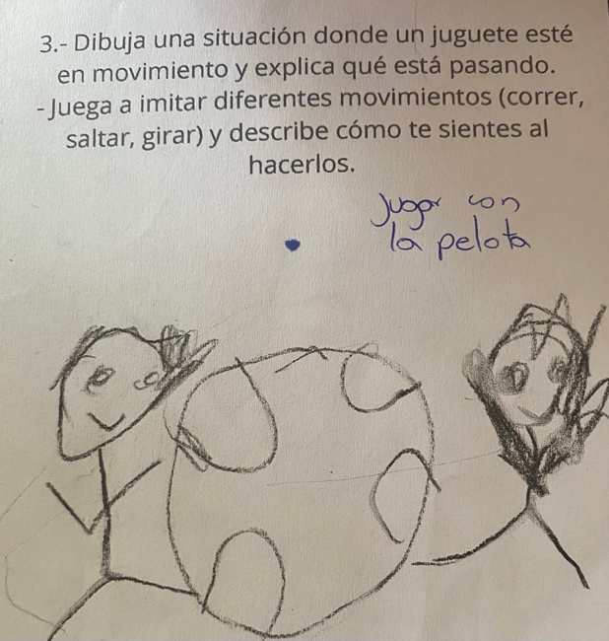**Figura 1.** Representación de un estudiante sobre la primera ley de movimiento

Fuente. Elaboración propia

En la sesión 1, que fue utilizada para el diagnóstico, se presenta una situación sobre las leyes de movimiento, retomando la primera ley de Newton, sobre la inercia, pues los estudiantes observan cómo se mueven los juguetes y qué sucede cuando no se les aplica una fuerza, se está explorando la idea de que un objeto en reposo permanecerá en reposo y un objeto en movimiento permanecerá en movimiento a menos que una fuerza externa actúe sobre él. De esta manera los estudiantes registran a manera de dibujo, aquellas situaciones que ilustren la primera ley de movimiento, (ver imagen 1).

Para la esta primera sesión se evalúan las habilidades científicas de observar, preguntar, hipotetizar y explicar, a través de los dibujos realizados por las niñas y los niños y al mismo tiempo grabaciones de audio para poder rescatar las ideas más relevantes que tienen las y los estudiantes.

Para las sesiones 2,3,4 y 5 las habilidades científicas que se evalúan son una o dos, ya que el desarrollo de estas fue progresivo, como se puede observar en la secuencia didáctica, cada sesión está enfocada a una o dos habilidades específicas para poder dar un enfoque más integral y que al momento de aplicar no se saturaran los estudiantes de información.

La siguiente imagen muestra las habilidades científicas que se desarrollaron en cada sesión de la implementación de esta secuencia didáctica:

**Figura 2.** Habilidades científicas desarrolladas en la secuencia didáctica.

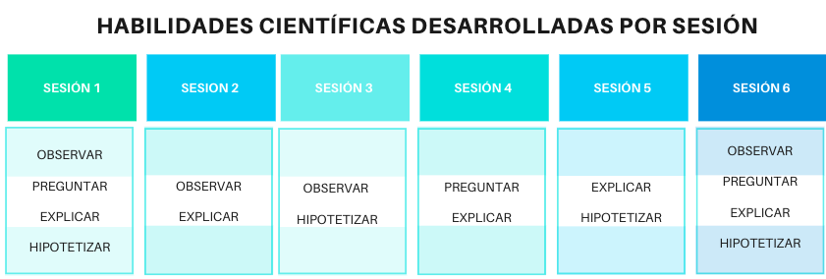

Fuente. Elaboración propia

El presente estudio se fundamenta en una metodología centrada en la indagación Novak (1964), define la indagación como "una serie de comportamientos involucrados en los seres humanos para encontrar explicaciones razonables de un fenómeno acerca del cual se quiere saber algo". Este enfoque guía el desarrollo de habilidades de pensamiento científico en las infancias, permitiéndoles dar explicación a fenómenos relacionados con las leyes del movimiento. Reconociendo la importancia de fomentar la curiosidad desde edades tempranas (Dewey, 1960), se implementa una secuencia didáctica que integra actividades experimentales relacionadas con estas leyes.

Anderson (2007) define la indagación desde tres perspectivas:

1. Lo que hacen los científicos: Prácticas y métodos que incluyen formular preguntas, realizar experimentos y analizar datos.
2. Lo que hacen y aprenden los estudiantes: Actividades que promueven preguntas y construcción de conocimiento a través de la experiencia.
3. Lo que saben y pueden hacer los profesores en el aula: Estrategias pedagógicas necesarias para guiar a los estudiantes en un ambiente colaborativo y activo.

En este estudio, se trabajan principalmente las perspectivas dos y tres, alineadas con el modelo de la Nueva Escuela Mexicana (SEP, 2022) y los aprendizajes esperados en el campo formativo de Saberes y pensamiento científico (Díaz Barriga, 2013). El método fomenta un aprendizaje significativo, permitiendo a las infancias interactuar con su entorno a través de la observación, la formulación de preguntas y la experimentación.

**Metodología estructurada en tres etapas clave**

1. Diseño de la secuencia didáctica: Actividades experimentales con materiales cotidianos relacionados con las leyes del movimiento.
2. Implementación de actividades: Promoción de habilidades científicas mediante la exploración y experimentación.
3. Evaluación del aprendizaje: Uso de una rúbrica basada en definiciones operacionales para medir el progreso en habilidades científicas.

El enfoque de indagación permite desarrollar habilidades de pensamiento crítico y resolución de problemas. Bybee (2000, 2004) resalta que este método no solo busca respuestas correctas, sino que prioriza el aprendizaje durante el proceso, con componentes clave como habilidades de indagación, conocimiento del proceso y estrategias pedagógicas.

En suma, la propuesta didáctica incorpora actividades lúdicas y relevantes, relacionadas con la vida cotidiana, para hacer de la enseñanza de las ciencias una experiencia atractiva y significativa en la educación preescolar (Tembladera, et al., 2013)

Bybee (2004) también menciona que la indagación debe ser un enfoque central de la enseñanza de las ciencias y que ésta debe incluir tres componentes clave:

1. Habilidades de indagación: Estas son las acciones que los estudiantes deben realizar como observar, preguntar, experimentar y analizar datos, mismas habilidades que en esta investigación son las que se han evaluado en las infancias de educación prescolar.
2. Conocimiento sobre la indagación: este proceso debe ser conocido por los estudiantes, en este trabajo de investigación dentro de la secuencia didáctica, (que se hará mayor énfasis más adelante), vienen definidos los pasos que los estudiantes siguieron y en cada actividad ellos mismos van realizando la observación, formulación de hipótesis, realización de preguntas y explicación de los resultados obtenidos.
3. Aproximación pedagógica: los docentes deben adoptar estrategias pedagógicas que faciliten la indagación, lo cual incluye crear un ambiente de aprendizaje donde se fomente la curiosidad, se aliente a hacer preguntas y se brinde la oportunidad de explorar conceptos a través de la práctica. Todo lo anterior se encontrará definido en la secuencia didáctica para el desarrollo de habilidades científicas en preescolar mediante la indagación.

Por su parte, Harlen (2012) quien es una de las principales defensoras de la enseñanza de las ciencias mediante la indagación, en sus trabajos argumenta que la indagación ha de permitir a los estudiantes desarrollar una comprensión profunda de los conceptos científicos al involucrarlos activamente en el proceso de aprendizaje, pues los infantes participan en la exploración de fenómeno, planteamiento de preguntas, hipótesis, experimentación y análisis, lo que les ayuda a construir su propio conocimiento. Harlen (INNOVEC, 2016) enfatiza que la indagación debe estar relacionada con preguntas de los estudiantes realmente no conocen sus respuestas, lo que hace que el aprendizaje sea más atractivo y relevante para ellos.

Con esta propuesta se torna necesaria que tenga una conexión con la vida diaria, al estar basada la secuencia didáctica en indagación, haciendo que la enseñanza de la ciencia sea atractiva, lúdica y con situaciones de la vida diaria de las infancias.

Diferentes investigaciones como la realizada por Olvera Aldana, M., Pérez Trejo, L., Méndez Sánchez, A. F., & Ramírez Díaz, M. H. (2018) proponen una metodología basada en el constructivismo, el cual permitirá a los estudiantes a que ellos construyan su aprendizaje a través de la exploración y la manipulación de objetos con temas de física, es importante mencionar que la indagación y el constructivismo son conceptos relacionados, no son exactamente lo mismo, por un lado la indagación se refiere a un enfoque pedagógico del aprendizaje basado en la investigación y el constructivismo por otro lado sostiene que las personas construyen su propio conocimiento a través de la experiencia y la reflexión.

La indagación es un método que se ajusta muy bien a la teoría constructivista, ya que ambos promueven la idea de que el conocimiento se construye activamente en lugar de ser simplemente transmitido.

**Implementación de la secuencia didáctica basada en indagación para el desarrollo de habilidades científicas a través de las leyes de movimiento**

Trabajar la indagación desde la etapa preescolar es esencial para fomentar el desarrollo de habilidades científicas por diversas razones, entre las que destacan:

1. Desarrollo cognitivo temprano: al introducir la indagación desde edad temprana se fomenta el pensamiento científico, la curiosidad y se establecen las bases para un razonamiento lógico estructurado (SEP, 2019).
2. Desarrollo cognitivo temprano: Las infancias pueden comenzar a desarrollar competencias como la observación, la formulación de hipótesis, el diseño de experimentos y la explicación de fenómenos, fundamentales para el aprendizaje científico (Cuevas. et al., 2016).
3. Fomento del aprendizaje activo y significativo: Participar activamente en el proceso de aprendizaje permite a las infancias asociar lo que aprenden con sus vivencias cotidianas (Cuevas. et al., 2016).

El diseño de la secuencia didáctica surge de la necesidad de fomentar estas habilidades científicas mediante la exploración de las leyes de movimiento. Dado que las infancias no se centran en memorizar conceptos, la secuencia busca que, a través de experimentos, realicen observaciones, formulen hipótesis, generen preguntas y expliquen sus experiencias.

La implementación se llevó a cabo en un entorno de educación preescolar, con la indagación como metodología central. Durante las sesiones, se priorizó fomentar la curiosidad innata de las infancias, permitiéndoles explorar y desarrollar competencias científicas a su propio ritmo. Cada sesión inició con una revisión de los aprendizajes previos, siguiendo el enfoque de aprendizaje significativo (Ausubel, 1968). Las actividades prácticas, como observar el desplazamiento de carritos en diferentes condiciones, reforzaron su comprensión de las leyes del movimiento y promovieron la resolución de problemas.

Además, se implementaron técnicas de evaluación formativa, como preguntas abiertas y discusiones grupales, para monitorear el progreso y ajustar las actividades según las necesidades de las infancias. Este enfoque flexible permitió adaptar la secuencia didáctica a distintos ritmos de aprendizaje, garantizando una experiencia inclusiva y significativa para cada estudiante.

La indagación científica ofrece beneficios concretos frente a otros métodos de aprendizaje, ya que promueve el pensamiento crítico, la resolución de problemas y el desarrollo de habilidades analíticas. A diferencia de enfoques tradicionales (Freire, 1970) basados en la memorización de contenidos, la indagación fomenta la participación activa del individuo en la formulación de preguntas, la experimentación y la interpretación de resultados. Este proceso no solo facilita una comprensión más profunda de los conceptos científicos, sino que también estimula la creatividad y la capacidad de adaptación ante situaciones nuevas. Además, al involucrar al investigador en la búsqueda de soluciones fundamentadas en evidencia, se fortalecen competencias esenciales como el razonamiento lógico y la toma de decisiones informadas, aspectos que son menos desarrollados mediante métodos de enseñanza pasivos o repetitivos.

En este sentido, este estudio basado en indagación con preescolares, las actividades prácticas potencian el desarrollo cognitivo al estimular la curiosidad, la atención y el pensamiento lógico. La exploración activa permite a los niños construir conocimientos, resolver problemas y desarrollar razonamiento causal. Este enfoque fomenta la autonomía, la creatividad y la capacidad de formular hipótesis, fortaleciendo el pensamiento científico desde temprana edad.

**Método**

Para evaluar las habilidades científicas descritas en el cuadro 1, fue necesario realizar una exhaustiva revisión bibliográfica con el objetivo de generar definiciones operacionales que permitieran cuantificar este estudio y evaluar la progresión del aprendizaje según los criterios definidos.

En este trabajo, se diseñó la operacionalización de variables para garantizar su validez y relevancia en el ámbito educativo. Este proceso se validó con la participación de expertos mediante los siguientes pasos:

1. Selección de expertos: Se convocó a especialistas en educación preescolar, ciencias exactas y diseño metodológico, con experiencia en evaluación educativa y en la implementación de la Nueva Escuela Mexicana. Ellos revisaron tanto las definiciones operacionales como las rúbricas de evaluación.
2. Proceso de validación: Los expertos analizaron los instrumentos en sesiones individuales y grupales, proporcionando retroalimentación sobre la claridad, relevancia y congruencia de las rúbricas y los criterios evaluativos. Este proceso aseguró que habilidades científicas como observar, preguntar, explicar e hipotetizar estuvieran claramente definidas y fueran medibles de manera objetiva. Las observaciones se incorporaron mediante iteraciones sucesivas hasta alcanzar consenso.
3. **Alineación con el programa de estudios vigente:** Durante la validación, se verificó la coherencia de los instrumentos con los aprendizajes esperados del campo formativo "Saberes y pensamiento científico" y su integración con los principios pedagógicos de la Nueva Escuela Mexicana.

La perspectiva de la Nueva Escuela Mexicana (NEM) enfatiza la enseñanza práctica y significativa desde edades tempranas. Las rúbricas validadas permitieron medir habilidades científicas alineadas con este modelo, destacando su transversalidad con otros campos formativos como "Lenguajes".

**Figura 3.** Definiciones conceptuales y operacionales de las variables

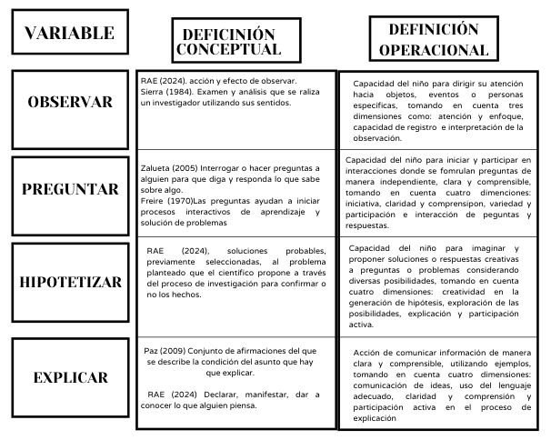

Fuente. Elaboración propia

En la definición conceptual de explicar Paz (2009) retoma un conjunto de afirmaciones del que describe una condición del asunto en contraste con la definición operacional en donde se retoma que la información debe ser clara y comprensible dentro en cuatro dimensiones como la comunicación de ideas, uso del lenguaje, claridad y comprensión.

En el cuadro anterior se pueden observar las definiciones conceptuales y las definiciones operacionales que se validaron por expertos, a partir de ese cuadro y tomando en cuenta las dimensiones a evaluar, se desarrolla la guía de evaluación, en donde se observa que cada dimensión tendrá un nivel de desarrollo que será utilizado para la evaluación.

La perspectiva de la Nueva Escuela Mexicana (NEM) está fuertemente relacionada con las definiciones conceptuales de las variables en este estudio, especialmente en su enfoque hacia un aprendizaje relevante, vivencial y contextual. Los PDA[1], definidos en el marco de la NEM, promueven que los estudiantes desarrollen competencias a través de la observación, el análisis, la reflexión y la acción. Estas dimensiones coinciden directamente con las habilidades científicas definidas en el estudio, como observar, preguntar, explicar e hipotetizar. Por ejemplo:

Observar: Se vincula con el PDA de "Exploración del entorno", donde las infancias interactúan con su entorno físico para identificar patrones y fenómenos.  
Preguntar e hipotetizar: Relacionado con el PDA de "Formulación de preguntas y resolución de problemas", promoviendo la curiosidad y la anticipación de respuestas fundamentadas.  
Explicar: Conecta con el PDA de "Comunicación de aprendizajes", priorizando la expresión clara y fundamentada de ideas.

En la sesión 2, titulada *Descubriendo el movimiento*, se retomaron conceptos observados en la sesión anterior sobre el estado de reposo y el movimiento. Las actividades incluyeron la formulación de hipótesis y preguntas relacionadas con las observaciones. Durante cada sesión, las infancias realizaron actividades prácticas, analizaron resultados y explicaron sus hallazgos, fomentando metacognición y colaboración.

Las cuatro rúbricas diseñadas (observar, preguntar, explicar e hipotetizar) fueron clave para evaluar cada sesión. A través de grabaciones de audio y registros escritos, se capturaron las respuestas y observaciones de las niñas y los niños (Díaz, 2001). La estructura clara de las rúbricas permitió evaluar objetivamente el desempeño individual, además de proporcionar retroalimentación específica.

**Figura 4.** Criterios de evaluación para la habilidad de observar.

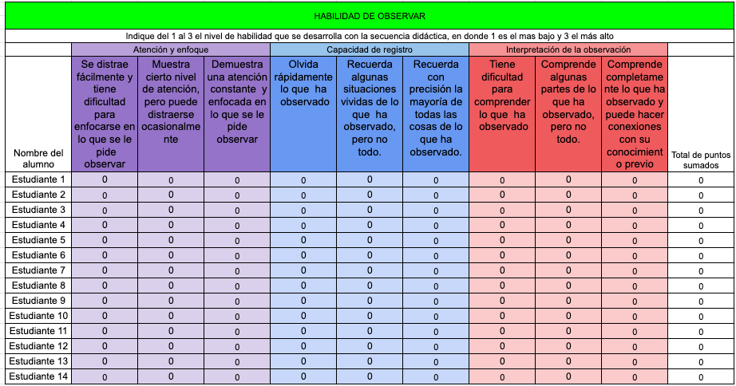

Fuente. Elaboración propia

Como se puede observar en el cuadro anterior, la definición operacional de observar cuenta con 3 criterios de evaluación, mismos que, a su vez cuentan con 3 niveles de desarrollo que fueron evaluados numéricamente, donde 1 es el más bajo y 3 el más alto.

En el siguiente cuadro se presenta la evaluación salida de la definición operacional de la variable preguntar, en donde se toma en cuenta la iniciativa para hacer preguntas, la claridad y comprensión al formularlas, la variedad y profundidad del tema y la participación en las preguntas y respuestas, cada uno de estos criterios cuenta con 3 niveles de desempeño, en donde se retoman aspectos como iniciar o no el proceso de hacer preguntas, si estas son claras y comprensibles a los demás, si las preguntas son superficiales o variadas y la participación al hacer preguntas.

**Figura 5.** Criterios de evaluación para la habilidad de preguntar

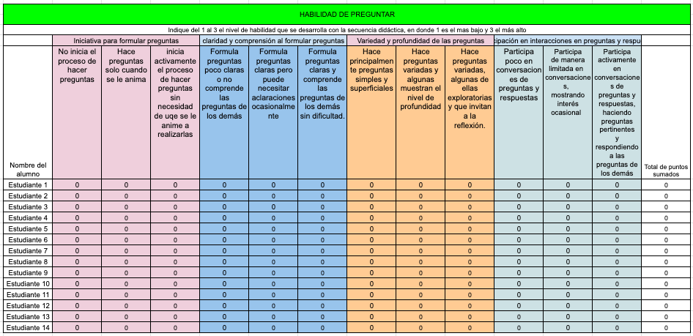

Fuente. Creación propia

En el cuadro anterior de pueden observar los criterios de evaluación para la variable de preguntar, también se cuenta con la definición operacional, la cual se dividió en tres criterios y estos a su vez en tres niveles de desempeño dentro de los cuales podemos encontrar capacidades como el lograr comunicar sus pensamientos a raíz de lo observado de manera clara y coherente, la utilización del lenguaje correctamente, y la participación activa.

**Figura 6**. Criterios de evaluación para la habilidad de explicar.

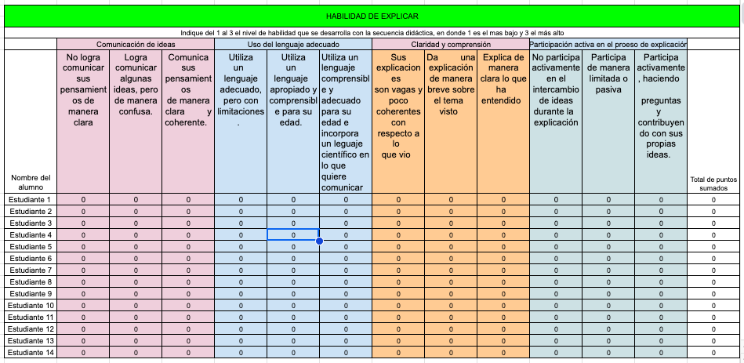

Fuente. Elaboración propia.

Por último, se presentan los criterios de evaluación de la variable hipotetizar, al igual que las anteriores, toma en cuenta tres criterios de los cuales se subdividen en los niveles de desempeño esperados, en esta variable se toma en cuenta que los estudiantes generen una hipótesis o no, que consideren una alternativa o más, que logren explicar sus ideas de manera clara tomando en cuenta diversos escenarios y que demuestren interés al realizar sus hipótesis.

**Figura 7.** Criterios de evaluación para la habilidad de hipotetizar

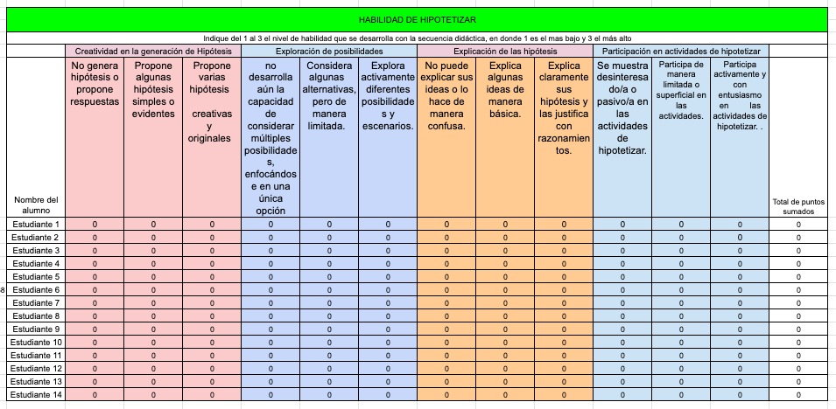

Fuente. Creación propia

Las cuatro matrices de evaluación sirvieron para poder conformar una evaluación de cada una de las sesiones de la secuencia didáctica, si bien la rúbrica no cambió, la actividad a realizar sí y fue necesario que, aunado a los registros de las infancias, para la recolección y análisis de datos se realizaron grabaciones de audio (Sierra, 1984) para rescatar lo más fiel posible lo que las y los niños dicen al respecto de la actividad y de lo que específicamente se les pide.

La rúbrica está diseñada para que tenga una estructura clara, pues está bien organizada, permitiendo que la persona que evalúa pueda asignar puntuaciones de manera clara y directa en función del desempeño que se ha observado en cada niño y niña, de igual manera esta rúbrica no solamente es útil para la evaluación, sino que puede ayudar a proporcionar retroalimentación específica a los estudiantes sobre cada una de las habilidades que se pretenden desarrollar.

Al finalizar la implementación de la secuencia didáctica, mediante los puntajes obtenidos, recordando que irán del 1 al 3, en donde 1 es nivel de desempeño bajo y 3 el más alto, fue posible poder obtener una media de los 14 estudiantes que participaron en este estudio, y a partir de ahí se visualizaron los niveles logrados por el grupo en general. Todo lo anterior será descrito en el siguiente apartado.

**Resultados**

En el gráfico siguiente (Figura 8), se presenta el nivel de logro de cada habilidad científica evaluada en la primera y última sesión. Este análisis diagnóstico comparativo evidencia un progreso significativo en el desarrollo de habilidades científicas a lo largo de la implementación de la secuencia didáctica basada en indagación. Durante las sesiones intermedias, se realizaron experimentos diseñados para fortalecer estas habilidades.

**Figura 8.** Comparación del nivel de desarrollo de las habilidades científicas, Día 1 vs Día 6.



Fuente. Creación propia

Se observa un incremento significativo en habilidades como explicar e hipotetizar, especialmente hacia el final del proceso (Día 6), mientras que observar y formular preguntas muestran una mejora más gradual. A continuación, se presenta un análisis más detallado de la progresión diaria.

**Figura 9.** Comparación promedio de desarrollo de habilidades inicial y final.

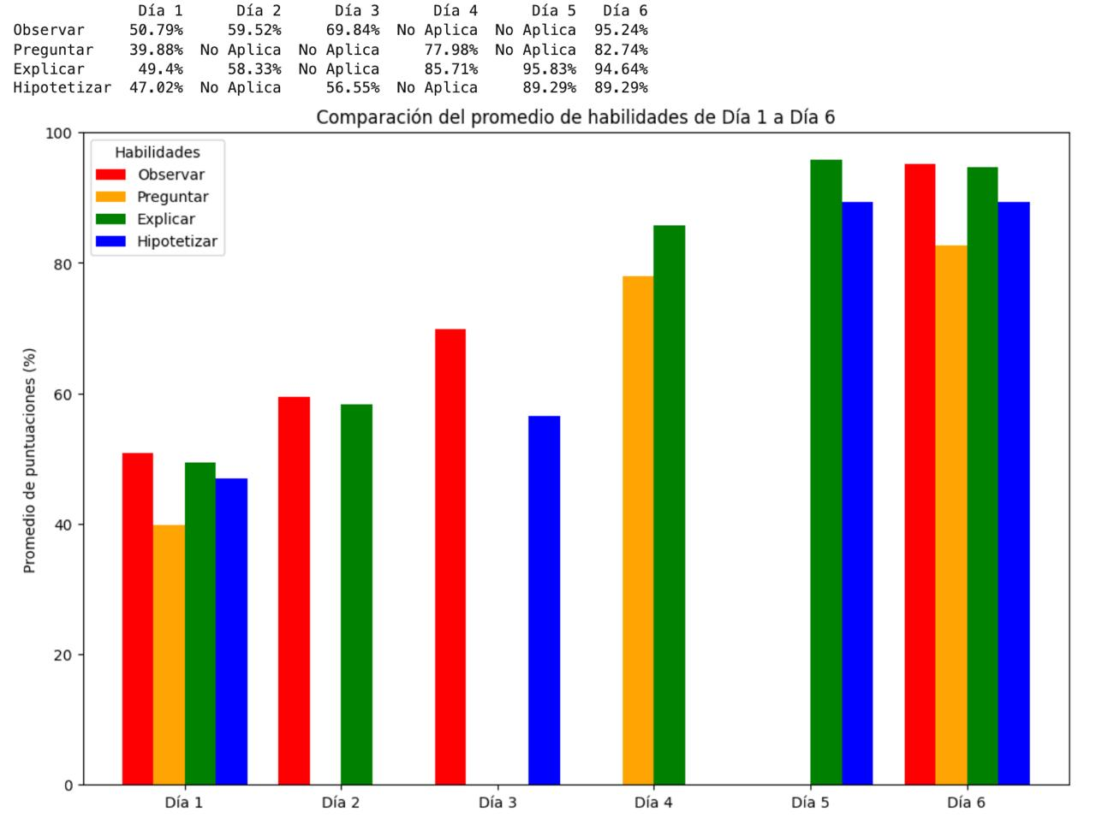

Fuente: Elaboración propia.

En la gráfica, las puntuaciones promedio reflejan la evolución de las habilidades evaluadas. Cabe señalar que las habilidades no evaluadas en ciertos días no se incluyen en la gráfica. Los resultados muestran un desarrollo más pronunciado en explicar e hipotetizar, alcanzando un desempeño superior al 80% hacia el final del proceso.

Los hallazgos más importantes en este estudio son: un incremento significativo en habilidades científicas, pues al comparar las evaluaciones realizadas en la sesión inicial y en la sesión final, se observó un progreso notable en las habilidades científicas de cada uno de los estudiantes, específicamente en:

1. Observar y preguntar : en estas habilidades mostraron una mejora gradual, destacando la capacidad de los niños y las niñas para identificar fenómenos y planear preguntas relacionadas.
2. Hipotetizar y explicar: en estas habilidades de observan las mayores mejoras, donde las niñas y los niños avanzaron en la formulación de hipótesis más estructuradas y en la capacidad de expresar explicaciones coherentes sobre los fenómenos observados.

La implementación de la secuencia didáctica basada en indagación mostró que los niños y las niñas pueden participar activamente en procesos científicos, vinculando las leyes del movimiento con actividades prácticas y contextualizadas. Esto permitió desarrollar habilidades de pensamiento crítico desde edades tempranas. De igual manera a lo largo de las seis sesiones, las habilidades se desarrollaron de manera progresiva, lo que muestra un aprendizaje significativo cuando las actividades se diseñan de forma gradual y centrado en objetivos claros.

**Discusión**

La validación de la secuencia didáctica subrayó la importancia de vincular los experimentos con situaciones cotidianas para facilitar la comprensión en preescolar. Una observación recurrente fue la necesidad de extender la duración de la secuencia didáctica para consolidar los aprendizajes y realizar un seguimiento longitudinal que permita evaluar el impacto de estas habilidades en etapas educativas posteriores.

Aunque estudios previos, como los de García, Ramírez y Arriaga (2022), abordan competencias científicas en niveles educativos superiores, este trabajo representa un aporte significativo al demostrar que las habilidades científicas pueden desarrollarse y medirse en niños de nivel preescolar. La operacionalización de conceptos permitió evaluar habilidades específicas, lo que refuerza la viabilidad de trabajar con este enfoque desde edades tempranas.

Si bien el enfoque temático se centró en las leyes del movimiento, el método de indagación es transferible a otras disciplinas. Las rúbricas diseñadas en este estudio podrían adaptarse para explorar fenómenos biológicos (como el crecimiento de plantas) o matemáticos (como patrones y mediciones), abriendo líneas de investigación para futuros estudios.

**Conclusiones**

El desarrollo de habilidades científicas desde edades tempranas representa un desafío importante para los docentes, especialmente en temas de física, dado que los programas de estudio en preescolar en México no contemplan ampliamente estas áreas. La incorporación de estos temas depende de la autonomía curricular del docente, quien puede optar por incluirlos o no en su práctica educativa.

El método por indagación constituye una herramienta clave para la enseñanza de las ciencias, ya que fomenta un pensamiento científico desde el juego y la exploración, permitiendo a las niñas y los niños descubrir el mundo a través de la observación y la experimentación de fenómenos cotidianos. Este enfoque facilita el desarrollo de habilidades como observar, formular preguntas, explicar e hipotetizar, esenciales para comprender el entorno.

Aunque la Nueva Escuela Mexicana y su reforma de 2022 representan un avance significativo al incluir campos formativos como "Saberes y pensamiento científico", es fundamental que estos temas se integren de manera sistemática en las aulas. Esto requerirá un esfuerzo conjunto entre las escuelas y los docentes para trascender prácticas tradicionales e implementar estrategias innovadoras que fortalezcan la enseñanza de las ciencias desde edades tempranas.

**Futuras líneas de investigación**

Es indispensable profundizar en el desarrollo de habilidades científicas en la educación preescolar, explorando otras áreas de las ciencias exactas, como las matemáticas, la biología y la ingeniería. Además, se debe priorizar el diseño y la implementación de secuencias didácticas bien fundamentadas que aprovechen las tecnologías educativas y aborden las demandas del contexto actual.

Un seguimiento longitudinal podría evaluar el impacto de estas estrategias en la trayectoria educativa de las niñas y los niños, identificando su influencia en la elección de carreras relacionadas con las ciencias exactas. Esto permitiría diseñar programas educativos más robustos que promuevan el interés por las ciencias desde la primera infancia.

**Referencias**

Anderson, R. D. (2007). *Inquiry as an organizing theme for science curricula*. En S. K. Abell & N.

Ausubel, D. P (1968). *Educational psychology: A cognitive view*. Holt, Rinehart & Winston.

Bybee, R. W (2000) *Achieving Scientific Literacy: From Goals to Strategies*. NSTAPRESS. Disponible en: <https://static.nsta.org/pdfs/samples/PB424web.pdf>

Byebbe, R.W (2004). *The role or inquiry in science education*. En: Abell, S.K & Lederman, N. G. Handbook of Research on Science Education (pp. 427-454). NewYork:Routledge.) Disponible en: <https://edisciplinas.usp.br/pluginfile.php/8183373/mod_resource/content/1/Sandra%20K.%20Abell%2C%20Norman%20G.%20Lederman-Handbook%20of%20Research%20on%20Science%20Education-Routledge%20%282007%29.pdf>

Cuevas Romo, A., Hernández Sampieri, R., Leal Pérez, B. E., & Mendoza Torres, C. P. (2016). *Enseñanza-aprendizaje de ciencia e investigación en educación básica.*

Dewey, J. (1929). *La Escuela y la Sociedad*. Madrid: Beltrán. (Trabajoriginapublicado 1899).

Díaz-Barriga, Á. (2013). *Guía para la elaboración de una secuencia didáctica*. *UNAM, México, consultado el*, *10*(04), 1-15.

Díaz. S. L. (2001*) La observación.* Texto de apoyo didáctico. Facultad de Psicología UNAM

Freire, P. (1970). *Pedagogy of the Oppressed* (M. B. Ramos, Trans.). Continuum. (Original work published 1968)

G. Lederman (Eds.), *Handbook of Research on Science Education* (pp. 808-830). New York: Routledge.

García Gaitán, C. C., Ramírez Díaz, M. H., & Arriaga Santos, C. A. (2022). ¿ Cómo viaja la luz? La actividad experimental para desarrollar competencias científicas en la infancia. *RIDE. Revista Iberoamericana para la Investigación y el Desarrollo Educativo*, *13*(25).

*García L. D. (2024) Habilidades científicas desarrolladas en la secuencia didáctica [cuadro] Canva. Disponible en:* [*https://www.canva.com/design/DAGKsRRL_aI/RE7cWgQRuKtQaseqRamtNw/edit?utm_content=DAGKsRRL_aI&utm_campaign=designshare&utm_medium=link2&utm_source=sharebutton*](https://www.canva.com/design/DAGKsRRL_aI/RE7cWgQRuKtQaseqRamtNw/edit?utm_content=DAGKsRRL_aI&utm_campaign=designshare&utm_medium=link2&utm_source=sharebutton)

Harlen, W. (2004). *The Teaching or Science in Primary Schools*. (4th edition).

Harlen, W. (2012). *Aprendizaje y enseñanza deficiencias basados en la indagación.* Universidad de Bristol. Mejoramiento escolar en acción, 33.

Innovación en la enseñanza de la ciencia (INNOVEC). (2016). *Antología: La enseñanza de la ciencia basada en indagación en México.* Recuperado de: <http://innovec.org.mx/home/images/7-antologia_v2_digital-min.pdf>

Novak, J. D. (1964). *The Learning Process*. New York: Wiley.

Olvera Aldana, M., Pérez Trejo, L., Méndez Sánchez, A. F., & Ramírez Díaz, M. H. (2018). Interacción entre físicos y profesoras de preescolar para desarrollar estándares de ciencia. *RIDE. Revista Iberoamericana para la Investigación y el Desarrollo Educativo*, *9*(17), 741-768.

Olvera Aldana, M., Pérez Trejo, L., Méndez Sánchez, A. F., & Ramírez Díaz, M. H. (2018). Interacción entre físicos y profesoras de preescolar para desarrollar estándares de ciencia. *RIDE. Revista Iberoamericana para la Investigación y el Desarrollo Educativo*, *9*(17), 741-768.

Paz. S. (2009) *Concepto de explicación*. Filosofía de las ciencias. <http://docencia.fca.unam.mx/~jpaz/blog/?p=92>

Piaget, J. (1986). *Seis estudios de psicología.* (2a ed.) Barcelona: Barral.

Ramírez Díaz, M. H., Nieto Betance, G., García Trujillo, L. A., & Chávez-Campos, D. A. (2015). Teaching Physics at Preschool Level for Mexican Students in Order to Achieve the National Scientific Standards. *European Journal of Physics Education*, *6*(3), 8-19.

REAL ACADEMIA ESPAÑOLA: *Diccionario de la lengua española*, 23.a ed., [versión 23.7 en línea]. <https://dle.rae.es> [1 de febrero 2024].

Red Educativa Kanaj (s.f) *Secuencia Didáctica basada en indagación* . Recuperado de <https://sites.google.com/view/rededucativakanaj/inicio/secuencia-did%C3%A1ctica-basada-en-indagaci%C3%B3n>

Secretaría de Educación Pública (2019) *La nueva escuela Mexicana: principios y orientaciones pedagógicas.* Disponible en: <https://dfa.edomex.gob.mx/sites/dfa.edomex.gob.mx/files/files/NEM%20principios%20y%20orientacio%C3%ADn%20pedago%C3%ADgica.pdf>

Secretaría de Educación Pública [SEP] (2019) *Se promoverá la ciencia desde la educación inicial y se motivará a los docentes a instruirla: Moctezuma Barragán*. Boletín 52. Disponible en: <https://www.gob.mx/sep/articulos/boletin-no-52-se-promovera-la-ciencia-desde-la-educacion-inicial-y-se-motivara-a-los-docentes-a-instruirla-moctezuma-barragan>

Sierra B. R. (1984*). Técnicas de investigación social. Teoría y ejercicios*. 14° edición. Thompson Editores. Pp. 240- 300

Tembladera, C. M. C., & García, H. (2013). La indagación científica para la enseñanza de las ciencias. *Horizonte de la Ciencia*, *3*(5), 99-104.

Vygotsky, L. S. (1979). *El desarrollo de los procesos psicológicos superiores.* México: Editorial Grijalbo.

|  |  |
| --- | --- |
| Rol de Contribución | Autor (es) |
| Conceptualización | Diana Isabel García Lucas |
| Metodología | Diana Isabel García Lucas |
| Software | Diana Isabel García Lucas |
| Validación | Diana Isabel García Lucas  Mario Humberto Ramírez Díaz  Silvia Guadalupe Maffey García  “iguales” |
| Análisis Formal | Diana Isabel García Lucas |
| Investigación | Diana Isabel García Lucas |
| Recursos | Diana Isabel García Lucas |
| Curación de datos | Diana Isabel García Lucas |
| Escritura - Preparación del borrador original | Diana Isabel García Lucas |
| Escritura - Revisión y edición | Mario Humberto Ramírez Díaz |
| Visualización | Diana Isabel García Lucas |
| Supervisión | Mario Humberto Ramírez Díaz, Silvia Guadalupe Maffey García. “Iguales” |
| Administración de Proyectos | Diana Isabel García Lucas |
| Adquisición de fondos | Mario Humberto Ramírez Díaz |

1. Los PDA son los procesos de desarrollo de aprendizaje que dependen del nivel educativo dentro del marco de la Nueva Escuela Mexicana.